LINOMAG® OLIWKA

KOSMETYK, oliwka
200 ml
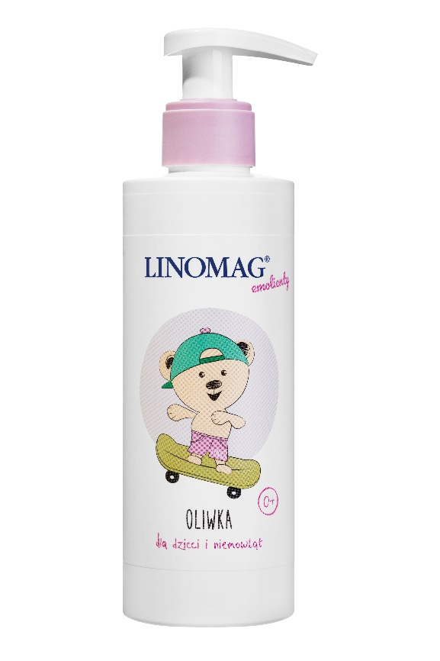

SUCHOŚĆ SKÓRY, SKÓRA ALERGICZNA I WRAŻLIWA

Masaż oraz pielęgnacja po kąpieli wrażliwej, suchej i alergicznej skóry maluszka. Dla dzieci i niemowląt od 1. dnia życia.

• Natłuszcza, wygładza i uelastycznia skórę.
• Łagodzi podrażnienia, zaczerwienienia i pielęgnuje zmiany skórne spowodowane alergią
• Przyspiesza regenerację naskórka.
• Chroni skórę przed utratą wody i działaniem czynników zewnętrznych.
• Doskonale się wchłania.

Składniki: Olej lniany bogaty w NNKT (w tym kwasy omega-3 i omega-6) oraz wyciąg z rumianku pochodzenia naturalnego

LINOM/2025/1030

